附件

新能源汽车专用号牌式样及编码规则

一、号牌式样

新能源汽车专用号牌分为小型新能源汽车专用号牌和大型新能源汽车专用号牌。新能源汽车专用号牌的外廓尺寸为480mm×140mm，其中小型新能源汽车专用号牌为渐变绿色，大型新能源汽车专用号牌为黄绿双拼色。

主要特点：

增设专用标志。新能源汽车号牌增加专用标志，标志整体以绿色为底色，寓意电动、新能源，绿色圆圈中右侧为电插头图案，左侧彩色部分与英文字母“E”（electric电）相似。

号牌号码“升位”。与普通汽车号牌相比，新能源汽车专用号牌号码增加了1位，如原“粤B·D1234”升位至“粤B ·D12345”。升位后，号码编排更加科学合理，避免了与普通汽车号牌“重号”，有利于在车辆高速行驶时更准确辨识。

改进制作工艺。新能源汽车专用号牌采用无污染的烫印制作方式，制作工艺绿色环保。同时，使用二维条码、防伪底纹暗记、激光图案等防伪技术，提高了防伪性能。



图1 小型新能源汽车专用号牌效果图
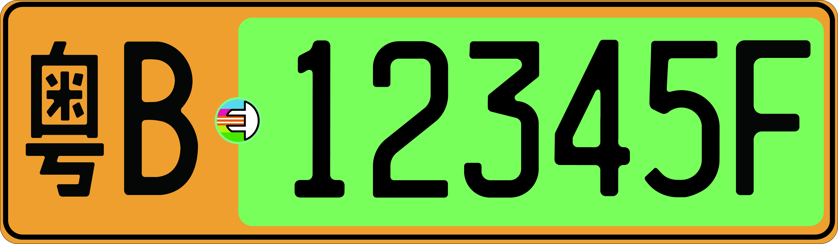

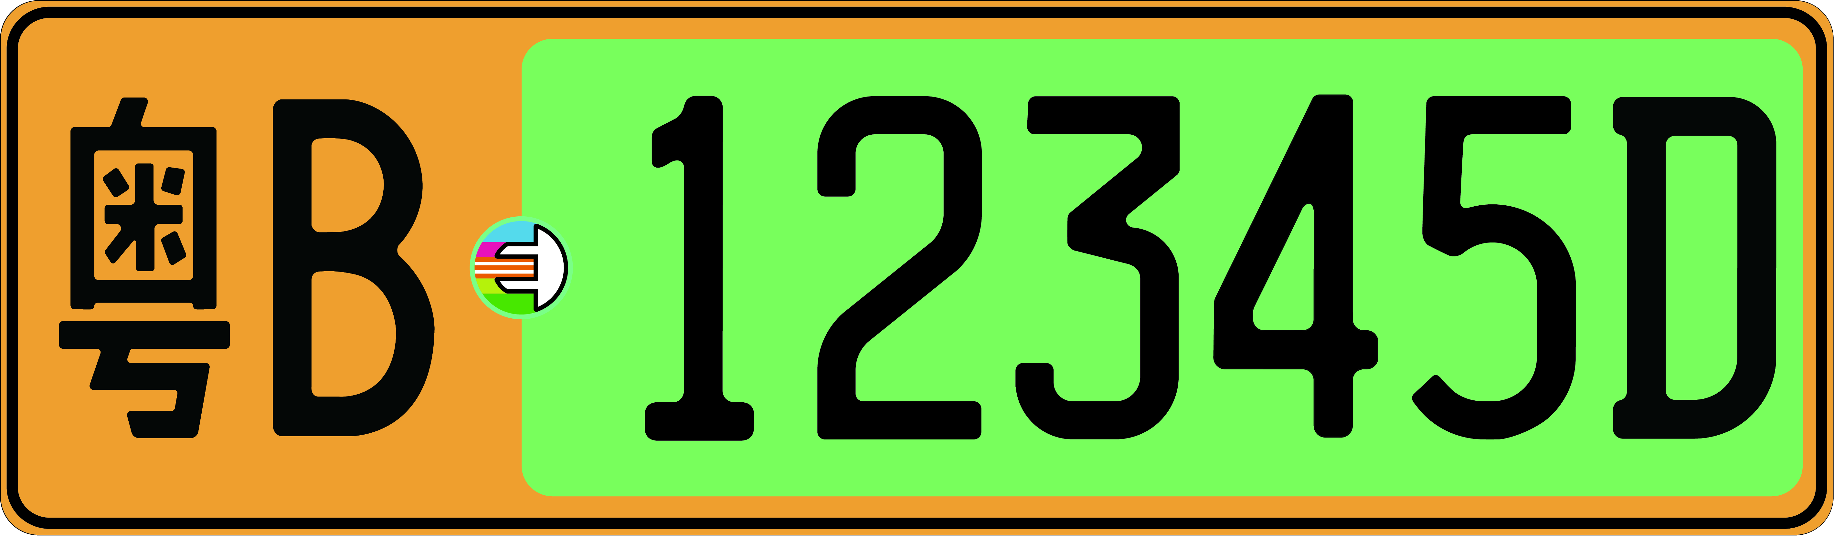

图2 大型新能源汽车专用号牌效果图

新能源汽车的使领馆汽车号牌、港澳入出境车号牌、警用汽车号牌、教练汽车号牌及纸质材料号牌（临时行驶车号牌、临时入境汽车号牌）式样及编码规则不变。

二、编码规则

新能源汽车专用号牌的编码规则是省份简称（1位汉字）+发牌机关代号（1位字母）+ 序号（6位）。小型新能源汽车专用号牌的第一位先启用字母D、F（D代表纯电动新能源汽车，F代表非纯电动新能源汽车），第二位可以使用字母或者数字，后四位必须使用数字。大型新能源汽车专用号牌的第六位先启用字母D、F（D代表纯电动新能源汽车，F代表非纯电动新能源汽车），前五位必须使用数字。如，深圳市一辆小型纯电动汽车号牌可编排为“粤B·D12345”，大型纯电动汽车号牌可编排为“粤B·12345D”。

序号中英文字母I和O不能使用。
三、新能源汽车专用号牌与九二式号牌式样对比表

分类 | 新能源汽车专用号牌 |  | 九二式号牌
分类 | 外廓尺寸  （mm） | 式样 | 外廓尺寸  （mm） | 式样
小型汽车号牌  （前/后） | 480×140 |  | 440×140 | 
大型汽车  前号牌 | 480×140 | 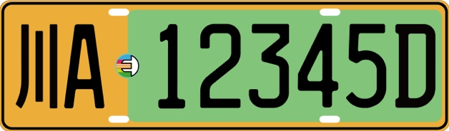 | 440×140 | 
大型汽车  后号牌 | 480×140 | 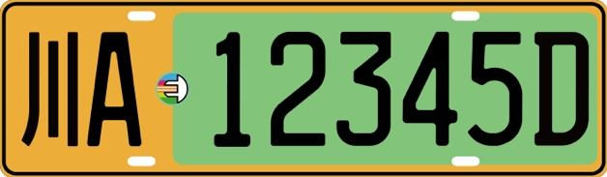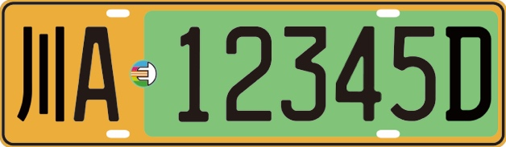 | 440×220 | 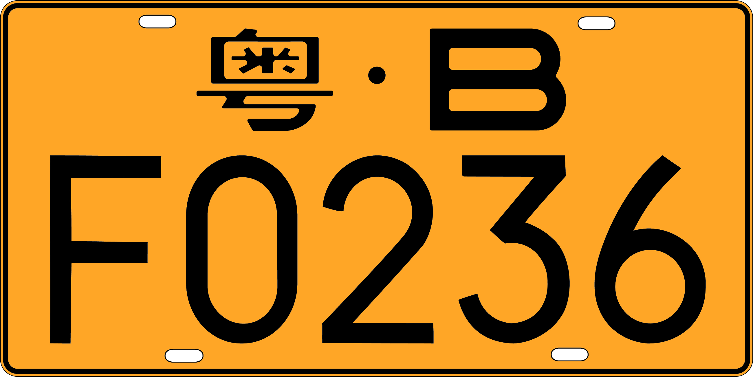
四、小型新能源汽车专用号牌/大型汽车前号牌牌面尺寸示意图
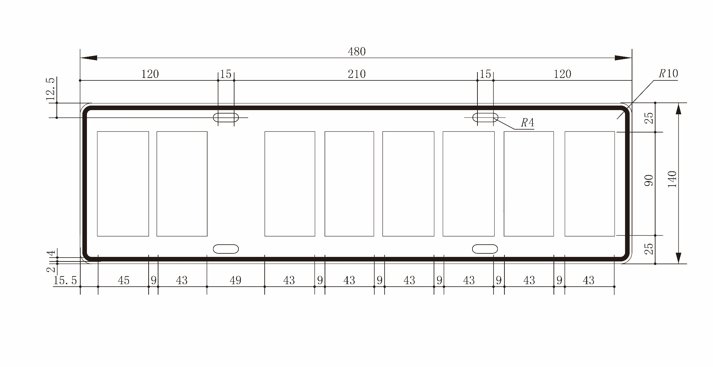

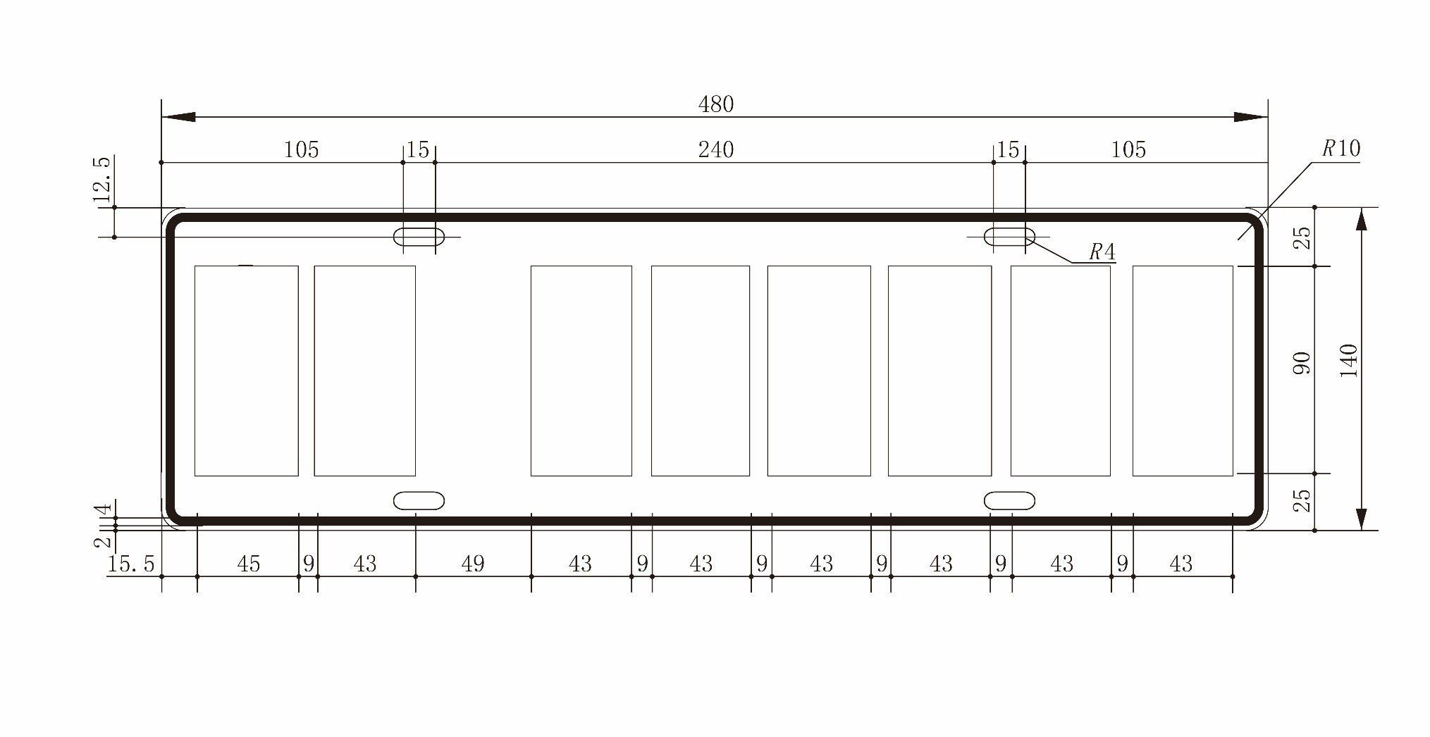
五、大型新能源汽车后号牌牌面尺寸示意图

